1. 将文件解压到D盘根目录

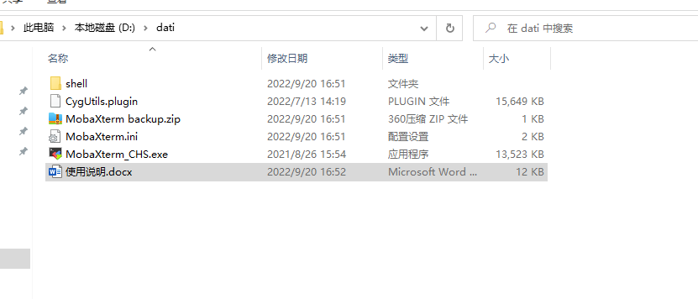

1. 双击打开软件

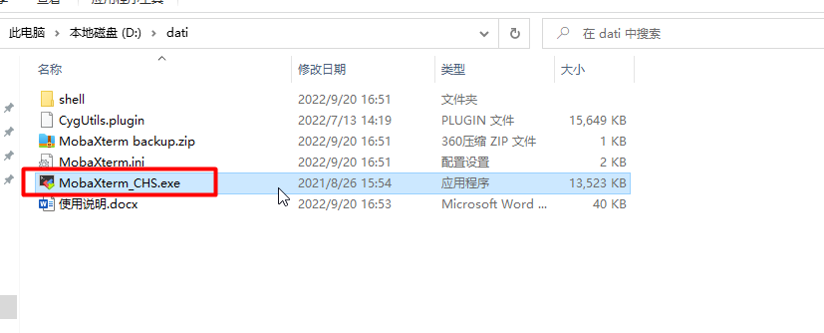

3.双击这里

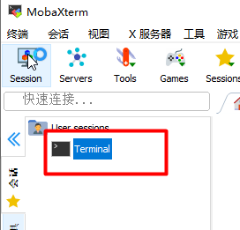

出现以下界面输bash dati.sh

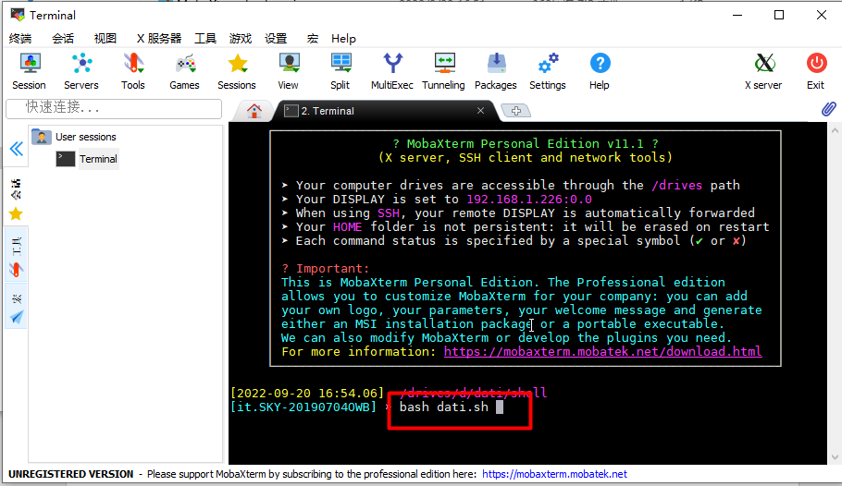

>> 提示：如果你需要从头开始，请执行bash dati.sh init

>> 出现如图所示，请查看当前文件夹里的imges文件夹

出现以下正常，可以开始答题

